Программа «Профилактика семейного неблагополучия»
Цель: создание условий для успешной социализации ребенка из неблагополучной семьи, реализовывалась через систему задач, таких как: раннее выявление неблагополучных семей, осуществление информационной и посреднической помощи семье «группы риска», оказание помощи направленной на успешную социализацию ребенка из неблагополучной семьи, снижение количества неблагополучных семей.
Сегодня семья переживает серьезный кризис. Утрачены многие семейно-
нравственные позиции, изменилось отношение родителей к детям. Нарушен
психологический микросоциум семьи. В сегодняшних условиях многие семьи не готовы взять полную ответственность за воспитание своих детей, т.к. изменившиеся экономические условия заставляют родителей большей частью искать источники существования, а не заниматься вопросами воспитания детей в семье. В этой ситуации неустойчивые семьи стали еще более нестабильными.
Работа с семьей является одной из самых трудных сфер деятельности педагогов. Как сделать взаимодействие школы и родителей эффективным, радостным, полезным? Как сделать так, чтобы родители стремились с удовольствием идти на встречу с педагогами, психологами, а не рассматривали приход в школу как печальную повинность? Как помочь родителям наладить конструктивные взаимоотношения с собственными детьми, как помочь им в решении сложных проблем взаимопонимания с ними, как помочь услышать друг друга, понять, принять, в любых ситуациях; научиться уважительно относится к позициям, потребностям и интересам ребенка и своим собственным? Как понять педагогу, родителю причины своих проблем взаимоотношений с детьми, как найти выходы из трудных жизненных ситуаций, как научиться сохранять самообладание в конфликте?
Эти и многие другие вопросы станут предметом рассмотрения и практической проработки программы работы профилактики семейного неблагополучия.
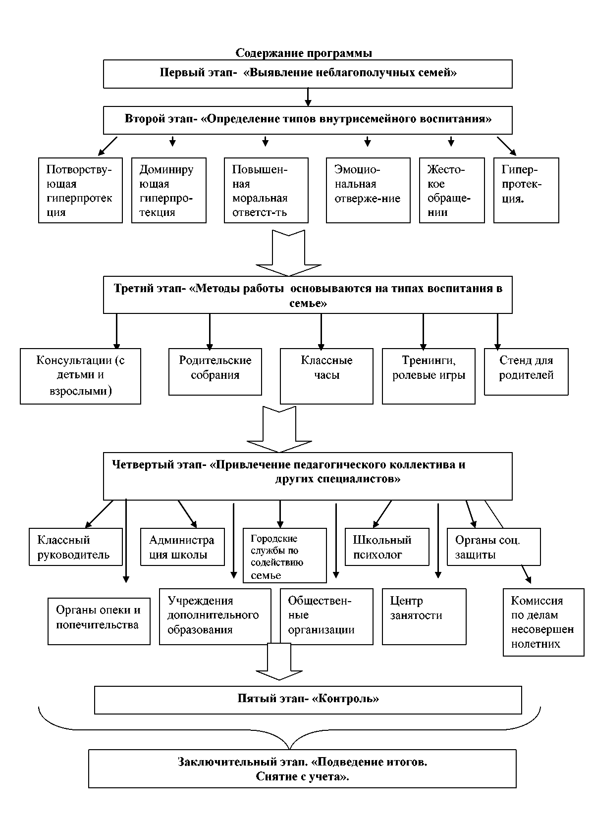
Для выявления неблагополучных семей в программе используются

1. Различные виды диагностики:
1.1. Наблюдение за детьми.
Цель: определить наличие проблем у ребенка, общее эмоциональное состояние и психологический портрет.
1.2. Опрос, анкетирование родителей.
Цель: собрать необходимую информацию о семье, а так же определить характер внутрисемейных взаимоотношений.
2. Проективная методика, направленная на изучение детско-родительских
взаимоотношений.
- Разработка плана работы с семьей, направленной на корректировку отношение к ребенку, с учетом типа внутрисемейного воспитания.
- Работа родительского всеобуча:
4.1. родительски собрание для группового обсуждения актуальной проблемы, в результате
беседы родители делятся своим жизненным опытом и прислушиваются к советам других
родителей;
4.2. деловая игра, направленная на повышение и расширение знаний родителей в области
семейного воспитания.
5. Индивидуальные консультации, так как они приносят наиболее продуктивные
результаты. Возможны беседы на темы, касающиеся семейного воспитания: стили
воспитания, ошибки воспитания и их последствия. Но наиболее актуальны темы, которые
интересуют самих родителей, поэтому необходимо заинтересовать и подтолкнуть их к
обращению за индивидуальной консультацией при возникающих вопросах и проблемах. 6.
Создание «Стенда для родителей», где изложены основные положения, касающиеся
воспитания детей, представлена информация о возможной помощи, а так же описание
работы социального педагога по работе с семьей: основные направления, формы и методы
работы, график работы социального педагога.
7. Патронаж - одна из форм работы социального педагога, представляющая собой посещения на дому с диагностической, контрольной и адаптационно - реабилитационной целями.
При реализации плана работы с детьми, направленной на корректировку отношения к взрослым, используются следующие мероприятия:
> классный час с целью выяснения мнения детей на заданную тему, ее
обсуждения и определения возможных форм поведения в заданной ситуации.
> ролевые игры, направленные на определение существующих
установок, касающихся семьи, а так же формирование новых, адекватных семейной ситуации. упражнения, для выявления и развития воображения детей, способности к вербализации их фантазий
> индивидуальные консультации, для более открытого и доверительного
разговора.
Для осуществления помощи семье мною привлекаются различные специалисты:
Во-первых, это педагогический коллектив школы, в лице классных руководителей, администрации и школьного психолога. Во-вторых, специалисты микросоциума.
Социальная служба сотрудничает с городскими службами по работе с семьей, инспектором по делам несовершеннолетних, органами социальной защиты населения, органами опеки и попечительства, учреждениями дополнительного образования.
Динамика изменений, происходящих в семье в результате проведения программы просматриваются с целью отслеживания и корректирования работы, по каждому отдельному случаю.
Для контроля по реализации программы организовываются контрольные посещения на дому, повторное проведение диагностических методик, консультации с детьми и родителями для определения уровня и степени ликвидации признаков неблагополучия.
Если при подведении итогов проведения программы заметна ликвидация факторов неблагополучия в семье, то это дает основание для снятия с учета семью. Чаще всего эффективность программы наблюдается по следующим параметрам: у детей улучшилась успеваемость, сократились прогулы, эмоциональное настроение поднялось и общее психологическое состояние приблизилось к норме.
Таким образом, решение проблемы социализации ребенка из неблагополучной семьи возможно при условии осуществления комплекса мероприятий, направленных на:
- раннее выявление и постановка на учет ребенка из неблагополучной семьи;
- определение причин неблагополучия семьи;
- осуществление информационной помощи семье;
- организация профилактики нарушений воспитания в семьях «группы риска»;
- при координационно - организационной помощи со стороны социального педагога.
«Общая концепция работы
социального педагога с неблагополучными семьями»
Социальный педагог- это педагог, исследующий социальное воспитание в контексте социализации, т.е. воспитание всех возрастных групп и социальных категорий людей. Цель его работы - создание благоприятных условий для личностного развития ребёнка (физического, социального, духовно-нравственного, интеллектуального), оказание ему комплексной социально-психологической помощи, а также защита ребёнка в его жизненном пространстве. Социальный педагог выступает посредником между ребёнком и взрослым, ребёнком и его окружением, а также в роли наставника при непосредственном общении с ребёнком или его окружением. Проводит социальную диагностику семей, составляет программу помощи семье, просвещает родителей в вопросах воспитания детей. Социальный педагог по своему профессиональному назначению стремится по возможности предотвратить проблему, своевременно выявить и устранить причины, порождающие ее, обеспечить превентивную профилактику различного рода негативных явлений (социального, физического, и т. п. плана). Социальный педагог не ждет, когда к нему обратятся за помощью. В этической форме он сам «выходит» на контакт с семьей.
Объектом воздействия социального педагога могут быть ребенок в семье, взрослые члены семьи и сама семья, в целом, как коллектив.
Деятельность социального педагога с семьей включает три основных составляющих социально - педагогической помощи: образовательную, психологическую и посредническую.
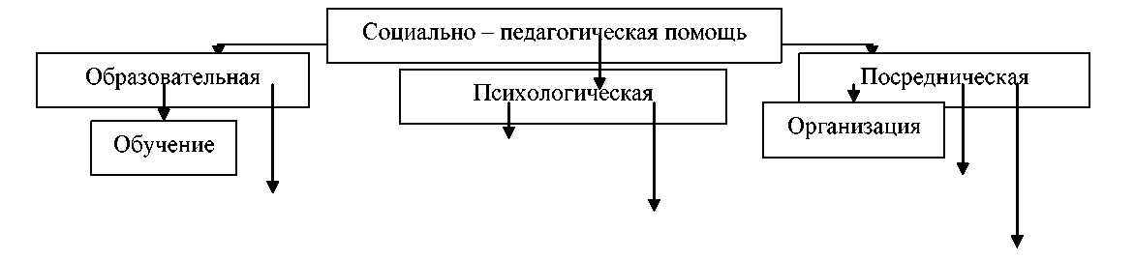
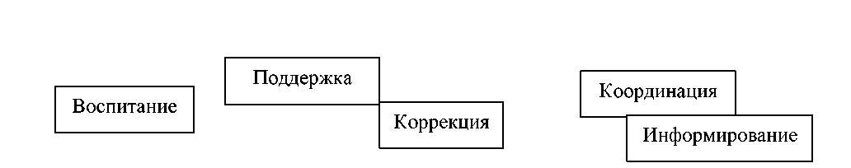
1. Образовательная составляющая включает в себя два направления деятельности
социального педагога: помощь в обучении и воспитании.
2. Психологическая составляющая социально – педагогической помощи включает в себя 2
компонента: социально – психологическую поддержку и коррекцию.
2.1. Поддержка -направлена на создание благоприятного микроклимата в семье в период
кратковременного кризиса.
2.2. Коррекция межличностных отношений происходит, в основном, когда в семье
существует психическое насилие над ребенком, приводящее к нарушению его нервно –
психического и физического состояния. До недавнего времени этому явлению не уделялось
должного внимания. К такому виду насилия относится запугивание, оскорбление ребенка,
унижение его чести и достоинства, нарушение доверия.
3. Посреднический компонент социально – педагогической помощи включает в себя три
составляющие: помощь в организации, координации и информирование.
- Помощь в организации направлена на организацию семейного досуга, включающую в себя: организацию семейных праздников, конкурсов, курсов по ведению домашнего хозяйства, «клубов знакомств», летнего отдыха и др.
- Помощь в координации направлена на активизацию различных ведомств и служб по совместному разрешению проблемы конкретной семьи и положения конкретного ребенка.
3.3. Помощь в информировании направлена на обеспечение семьи информацией по
вопросам социальной защиты. Она проводится в форме консультирования. Вопросы могут
касаться как жилищного, семейно-брачного, трудового, гражданского, пенсионного
законодательства, прав детей, женщин, инвалидов, так и проблем, которые существуют
внутри семьи.
Социальный педагог при работе с семьей выступает в трех основных ролях: советник, консультант, защитник.
В практике современной школы возрастает число неблагополучных семей. Это семьи
с низким социальным статусом, в какой – либо из сфер жизнедеятельности или нескольких
одновременно, не справляющиеся с возложенными на них функциями, их адаптивные
способности существенно снижены, процесс семейного воспитания ребенка протекает с
большим трудностями, медленно, малорезультативно. Именно поэтому таким семьям
необходима активная и продолжительная поддержка со стороны социального педагога. В зависимости от характера проблем социальный педагог оказывает таким семьям образовательную, психологическую, посредническую помощь в рамках долговременных форм работы.
Формы социально – педагогической помощи семье.
Одна из форм работы социального педагога с семьей - социальный патронаж, представляющая собой посещение семьи на дому с диагностическими, контрольными, адаптационно – реабилитационными целями, позволяющая установить и поддерживать длительные связи с семьей, своевременно выявляя ее проблемные ситуации, оказывая незамедлительную помощь.
Патронаж дает возможность наблюдать семью в ее естественных условиях. Что позволяет
выявить больше информации, чем лежит на поверхности. Проведение патронажа требует
соблюдения ряда этических принципов: принципа самоопределения семьи,
добровольности принятия помощи, конфиденциальности, поэтому следует находить возможности информировать семью о предстоящем визите и его целях.
Патронаж может проводиться со следующими целями:
- диагностические: ознакомление с условиями жизни, изучение возможных факторов риска (медицинских, социальных, бытовых), исследование сложившихся проблемных ситуаций. (составление актов ЖБУ)
- контрольные: оценка состояния семьи и ребенка, динамика проблем (если контакт с семьей повторный); анализ хода реабилитационных мероприятий, выполнения родителями рекомендаций и пр.;
- адаптационно - реабилитационные: оказание конкретной образовательной, посреднической, психологической помощи.
Регулярные патронажи необходимы в отношении неблагополучных и прежде всего асоциальных семей, постоянное наблюдение за которыми в какой- то мере дисциплинирует их, а так же позволяет своевременно выявлять и противодействовать возникающим кризисным ситуациям.
Наряду с патронажем, занимающим важное место в деятельности социального педагога, следует выделить консультационные беседы как одну из форм работы с семьей.
В своём опыте при работе с семьёй используется наиболее распространенные
приемы консультирования: эмоциональное заражение, внушение, убеждение,
художественные аналогии.
Еще одна форма работы с семьей - социально - педагогический мониторинг семьи - это система периодического сбора, обобщения и анализа социально - педагогической информации о процессах, протекающих в семье, и принятие на этой основе важных решений.
Сущность социально - педагогического мониторинга семьи состоит в комплексном использовании всех источников данных о процессах и событиях семейной жизни, как носящих естественный характер (информация, предлагаемая членами семьи по собственной инициативе; непосредственное и опосредованное наблюдение, сочинения и графические работы детей о семье и т. д.), так и полученных в ходе специально организованного исследования (опрос, анкетирование, метод экспертных оценок, биографический метод, психологические методики на выявление показателей внутрисемейных отношений и т. д.)
Важную роль в осуществлении социально - педагогического мониторинга играет умение социального педагога систематизировать сбор информации и полученные результаты.
Алгоритм работы социального педагога с неблагополучной семьей
- 1 этап: изучение семьи и осознание существующих в ней проблем, изучение обращений семей за помощью.
- 2 этап: первичное обследование жилищных условий неблагополучной семьи.
- 3 этап: знакомство с членами семьи и ее окружением, беседа с детьми, оценка их условий жизни.
- 4 этап: знакомство с теми службами, которые уже оказывали помощь семье, изучение их действий, вывод.
- 5 этап: изучение причин неблагополучия в семье, ее особенностей, ее целей, ценностных ориентаций.
- 6 этап: изучение личностных особенностей членов семьи.
- 7 этап: составление карты семьи.
- 8 этап: координационная деятельность со всеми заинтересованными организациями (образовательные, дошкольные учреждения, Ювенальная служба, Соц. защита, Ц., ОДН , КДНиЗП при администрации города и т.д.)
- 9 этап: составление программы работы с неблагополучной семьей.
- 10 этап: текущие и контрольные посещения семьи.
- 11 этап: выводы о результатах работы с неблагополучной семьей.
Заключение:

* классный час с целью выяснения мнения детей на заданную тему, ее обсуждения и определения возможных форм поведения в заданной ситуации.
* ролевые игры, направленные на определение существующих установок, касающихся семьи, а так же формирование новых, адекватных семейной ситуации.
* упражнения для выявления и развития воображения детей, способности к вербализации их фантазий
* индивидуальные консультации для более открытого и доверительного разговора.
В программе рассказывается о привлечение социальным педагогом различных специалистов для осуществления помощи семье: информационной, посреднической, досуговой, социальной и педагогической.
Во-первых, это педагогический коллектив школы, в лице классных руководителей, администрации и школьного психолога.
Во-вторых специалисты микросоциума.
Социальный педагог сотрудничает с наркологическим диспансером, инспектором по делам несовершеннолетних, органами социальной защиты населения, органами опеки и попечительства, учреждениями дополнительного образования, органами по делам молодежи.
Динамика изменений, происходящих в семье в результате проведения программы просматриваются с целью отслеживания и корректирования работы, по каждому отдельному случаю ведется документация.
Для контроля по реализации программы могут быть организованы контрольные посещения на дому, повторное проведение диагностических методик, консультации с детьми и родителями для определения уровня и степени ликвидации признаков неблагополучия.
Если при подведении итогов проведения программы заметна ликвидация факторов неблагополучия в семье, то это дает основание для снятия с учета семью. Чаще всего эффективность программы наблюдается по следующим параметрам: у детей улучшилась успеваемость, сократились прогулы, эмоциональное настроение поднялось и общее психологическое состояние приблизилось к норме.
Содержание работы социального педагога по программе профилактики семейного неблагополучия:
- Теоретические аспекты феномена «Неблагополучные семьи».
- Виды неблагополучных семей в современном обществе.
- Классификация семейных союзов.
- Влияние неблагополучной семьи на развитие воспитание ребенка.
- Стили родительского поведения.
- Практическая проработка программы семейного неблагополучия.
- Общая концепция работы социального педагога с неблагополучными семьями.
- Заключение, вывод.

